Будьте лучшими помощниками ваших детей!
Если ваш ребёнок занимается с логопедом, знайте, что плохую речь нельзя исправить за одно, два и даже за три занятия. Для этого потребуется длительное время и совместные усилия логопеда, ребёнка и его родителей.
Исправление звуков проводится поэтапно:
1-й этап – подготовительный (специальные упражнения для губ, языка, голоса, дыхания и др.);
2-й этап – постановка (вызывание звуков по подражанию или при помощи специальных приемов);
3-й этап – автоматизация (закрепление звука в слогах, словах, предложениях);
4-й этап – дифференциация (в случаях замены одного звука другим).
Подготовительный этап и этап закрепления нового звука у многих детей протекает медленно и требует длительной тренировки. Чтобы добиться свободного, четкого произношения звука в речи, нужно много упражняться.
Потренируйтесь, пожалуйста, дома!
Если звук ещё не произносится, выполняйте артикуляционную гимнастику.

АРТИКУЛЯЦИОННАЯ ГИМНАСТИКА

-С-

«Улыбка»-растянуть губы в улыбке.

«Заборчик» -улыбнуться и обнажить зубы

«Красим нижний заборчик»-улыбнуться, приоткрыть рот, кончиком языка с внутренней стороны «красим» нижние зубы. Движения вверх-вниз и влево-направо

-Ш-

«Дудочка»- с напряжением вытянуть губы вперед.

«Кружочек» - приподнять верхнюю и нижнюю губы, обнажив сближенные зубы.

«Блинчик» - приоткрыть рот, широкий расслабленный, мягкий язык положить на нижнюю губу.

«Чашечка» - рот открыт. Губы в улыбке. Язык высунут. Края и кончик широкого языка поднять кверху в форме «чашечки». Спинка языка опущена.

-Л- и -Р-

«Окошко» - открыть рот – «жарко», закрыть рот «холодно».

«Качели» - открыть рот. Губы в улыбке. Кончиком языка поочередно касаться верхней и нижней губ – движения вверх-вниз.

«Красим верхний заборчик» - улыбнуться, приоткрыть рот, кончиком языка с внутренней стороны “красим” верхние зубы “кисточкой”. Движения языка

вверх-вниз и влево-вправо.

«Иголочка» - открыть рот. Улыбнуться. Кончик узкого языка поднять вверх

к бугоркам верхних зубов.

Методические рекомендации к выполнению артикуляционной гимнастики

1.Гимнастика проводится 10-15 минут.

2. Упражнения выполнять перед зеркалом

3. Каждое упражнение выполнять по 5 раз.

4. Упражнение выполнять после показа взрослого.

5. После того, как усвоено, ребенок выполняет его без показа взрослого (по названию).

6. Взрослый обязательно контролирует правильность и четкость выполнения.

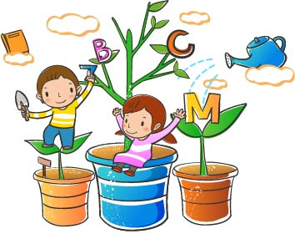
Если звук поставлен, закрепляйте его: называйте картинки, определяйте место
звука в слове (начало, середина, конец предложения), составьте предложения
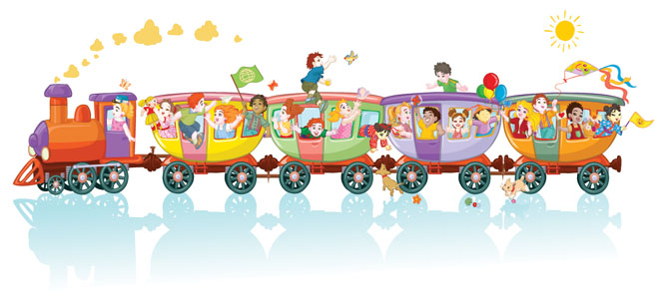
с данными словами, выполняйте домашние задания и не забывайте тетради дома.

Учитель-логопед Кулик Г.Г.

